2024.5.6马山村政务公开信息
马山村以下556人纳入保险名单，2024年购买小额人身保险，50元/人，请查收。
①年满60周岁455人
②二级以上残疾人21人，小组长6人
③脱贫户73人。
名单如有遗漏，请及时联系村委会。具体名单如下：

1.年满60周岁村民
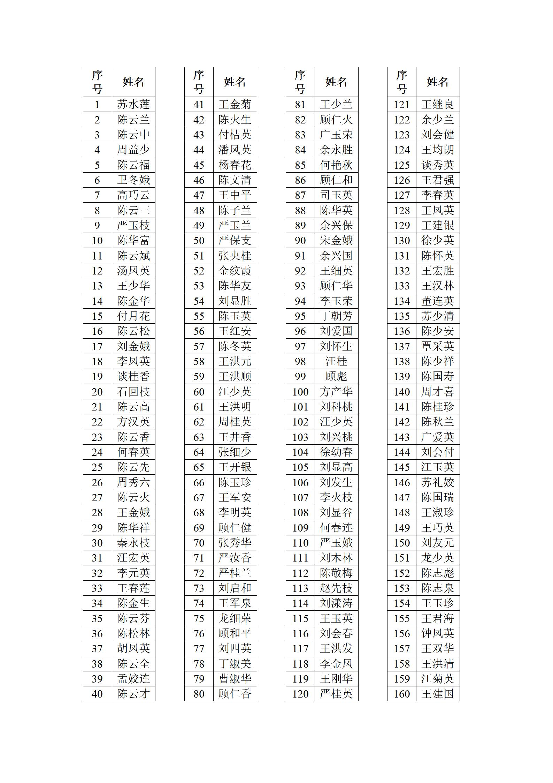
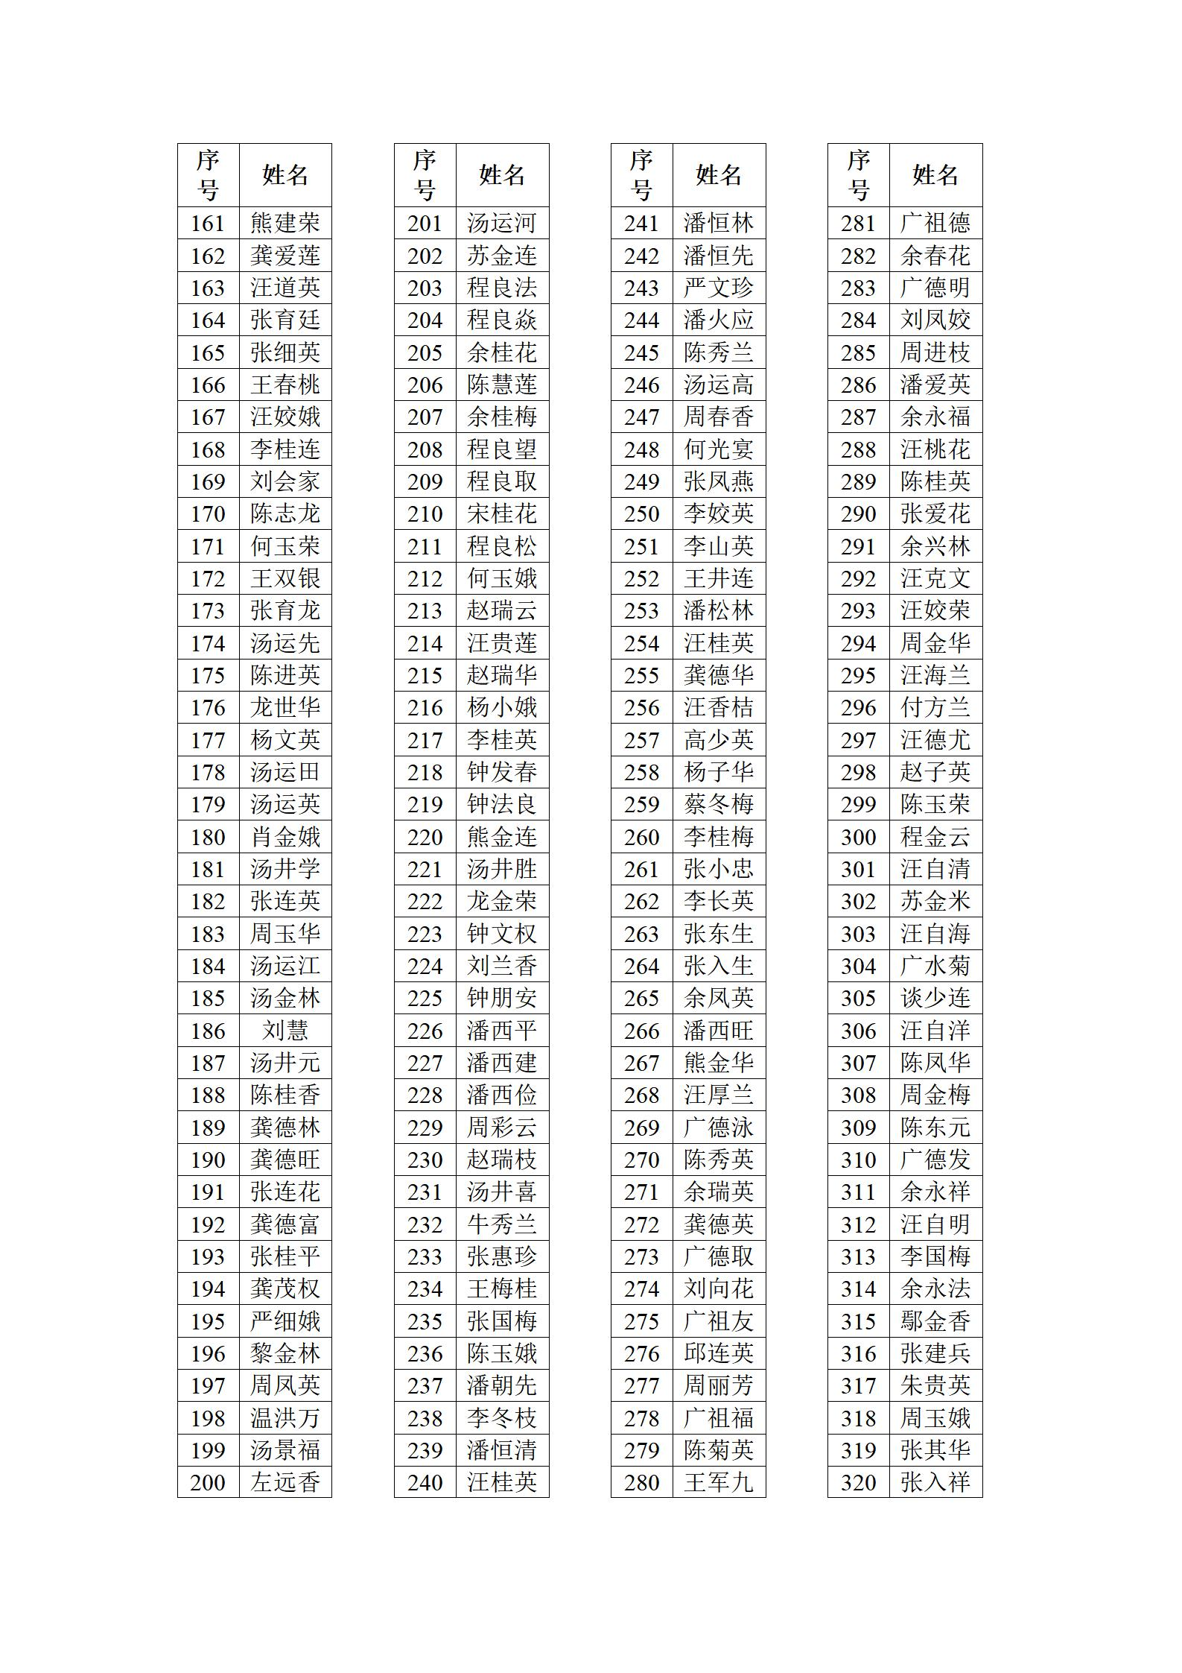

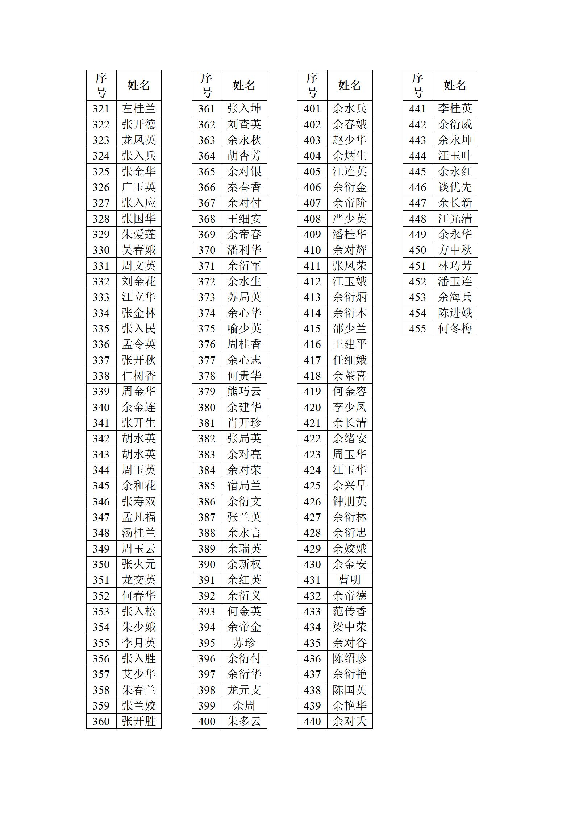

2.残疾人、组长

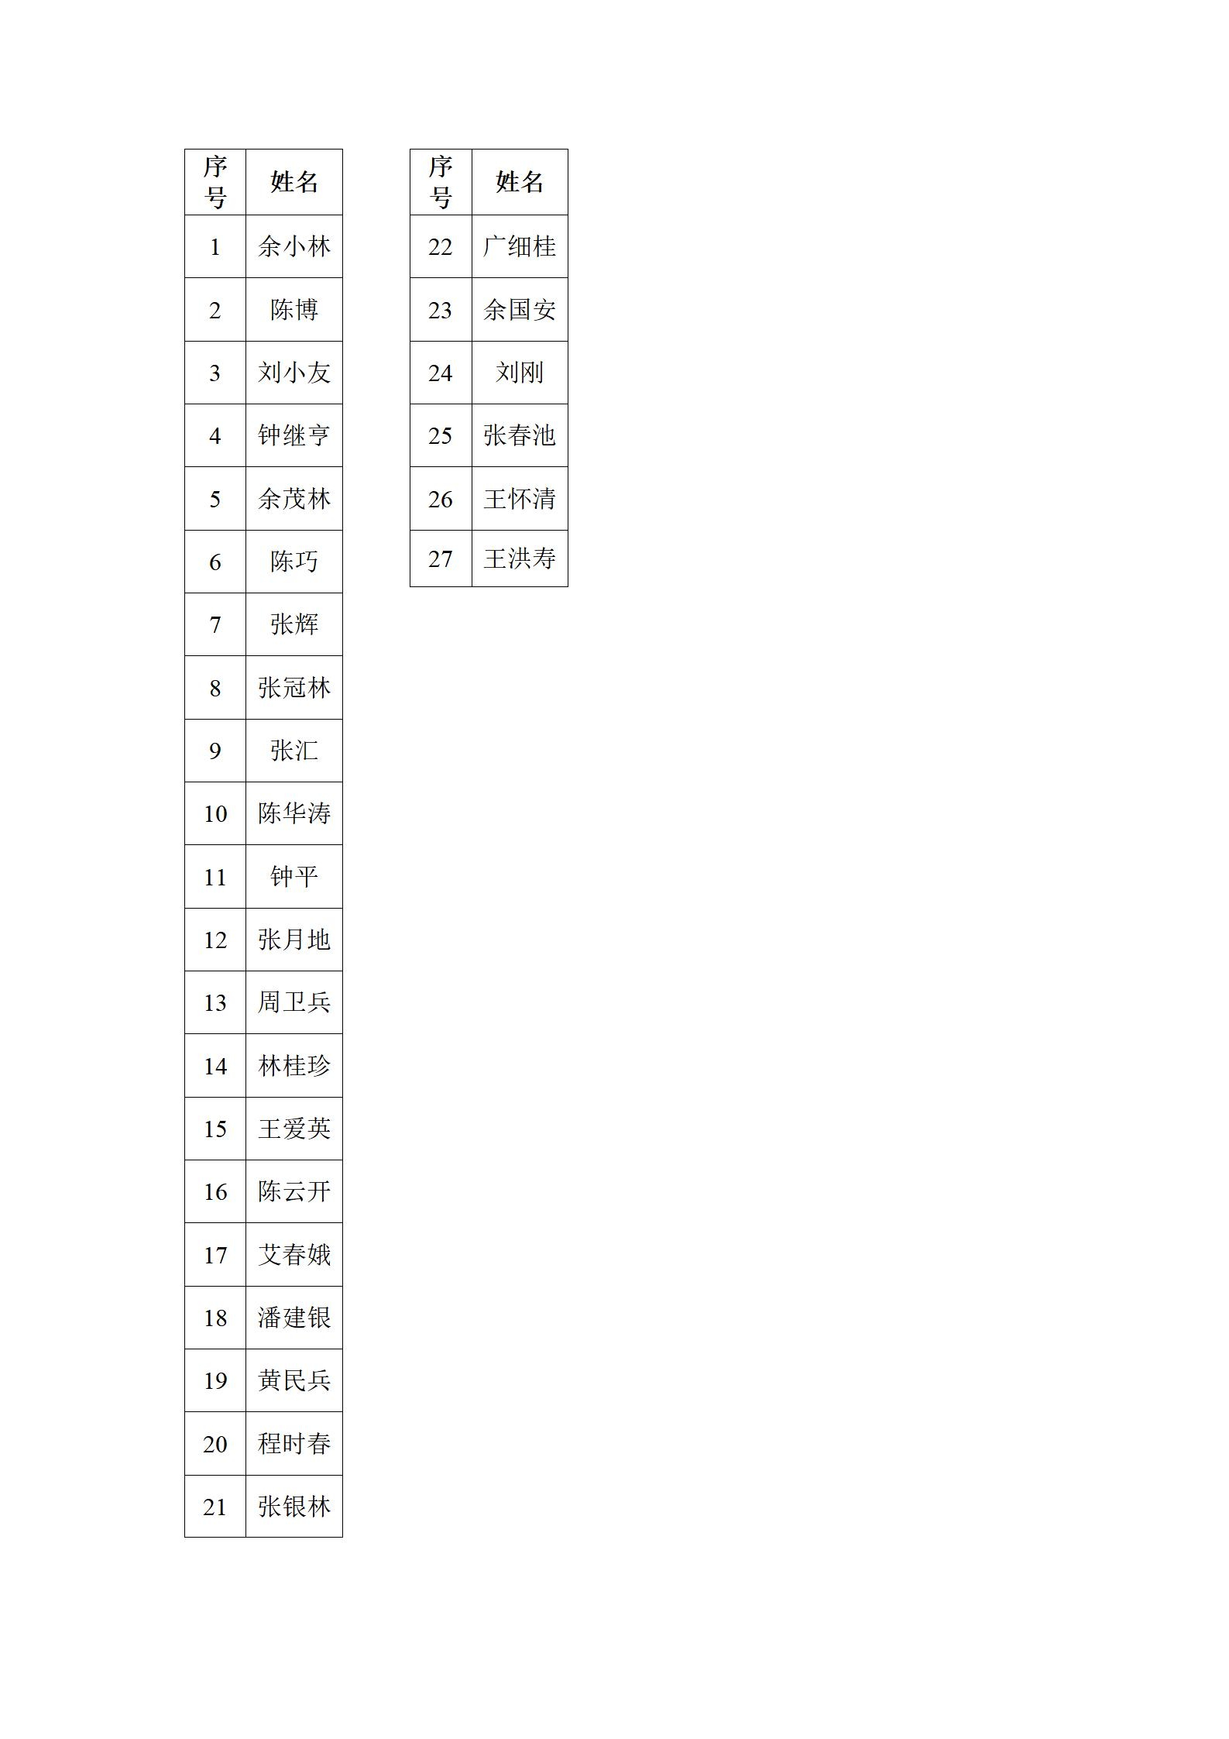

3.脱贫户
